# 【“志”美社区】五福堂社区组织居民观看移风易俗 公益宣传片

为大力弘扬文明新风，破除陈规陋习，近日，五福堂社区联合旗新时代文明实践服务中心精心组织移风易俗公益宣传片观看活动，吸引众多居民踊跃参与。

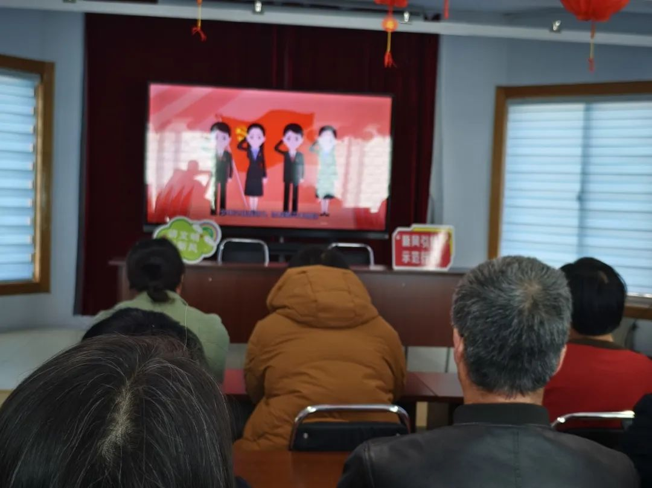

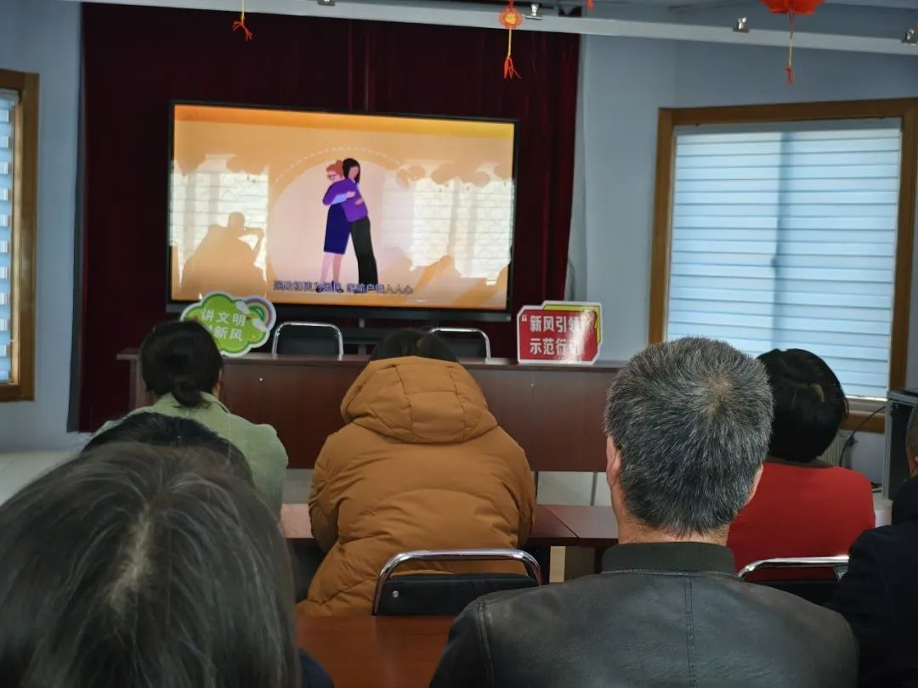

活动当天，居民们早早就来到了现场，大家怀着浓厚的兴趣等待宣传片的播放。宣传片内容丰富，形式生动，通过真实的案例、深入浅出的讲解以及富有感染力的画面，生动地展现了移风易俗工作的重要性。从反对封建迷信，倡导科学文明的生活方式，到倡导文明节俭的节日新风等诸多方面进行宣传教育。居民们聚精会神地观看，很多人还认真地做着笔记，现场秩序井然，气氛热烈。观看过程中，社区工作人员还为居民发放移风易俗宣传资料，详细讲解移风易俗的内涵与意义，并收集居民对移风易俗工作的想法。

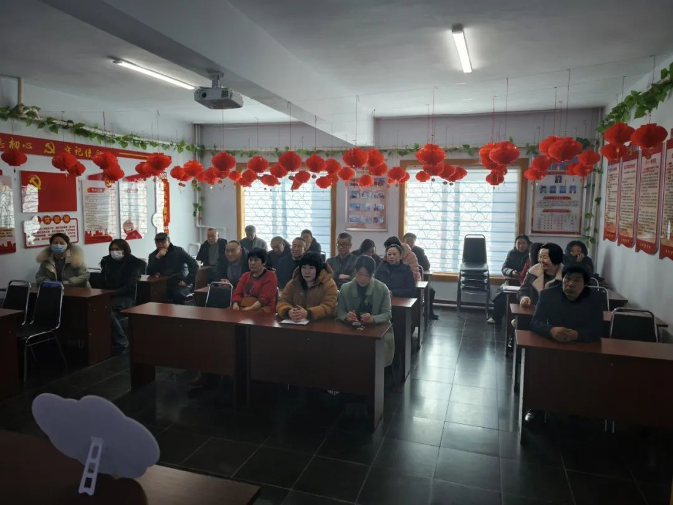

此次活动有效提升居民对移风易俗的认知，增强大家参与文明建设的积极性。下一步，五福堂社区将持续开展系列活动，推动移风易俗理念深入人心，助力社区精神文明建设迈向新高度。

